REPÚBLICA DE COLOMBIA
RAMA JUDICIAL
TRIBUNAL SUPERIOR DEL DISTRITO JUDICIAL DE BOGOTÁ D.C.
SALA FIJA DECISIÓN CIVIL No. 003

MAGISTRADA: DRA. HILDA GONZÁLEZ NEIRA

AVISO DE SALA ORDINARIA No. 30 de 2020

La suscrita Magistrada de la Sala Fija de Decisión No. 3 de Tribunal Superior del Distrito Judicial de Bogotá, que integra con las Magistradas, MARTHA PATRICIA GUZMÁN ÁLVAREZ y MARTHA ISABEL GARCÍA SERRANO “AVISA” que el día ocho (08) de julio de dos mil veinte (2020), a las 8:30 a.m., someterá a discusión y aprobación los siguientes proyectos de decisión, en Sala Virtual:

PROCESOS CIVILES - APELACIÓN DE SENTENCIA / ESCRITURAL ART. 14 DECRETO 806 DEL 04 DE JUNIO DE 2020

No. | PROCESO | DEMANDANTE | DEMANDADO | OBSERVACIONES
1 | 4220180039001  VERBAL | JULIO SILVA GODOY | BANCO ITAÚ COLOMBIA
2 | 46201800003 01  EJECUTIVO | BEATRIZ MERCADO | LEONOR LONDOÑO

SOLICITUD ACLARACIÓN Y/O CORRECCIÓN DE FALLO ESCRITURAL

No. | PROCESO | DEMANDANTE | DEMANDADO | OBSERVACIONES
1 | 14201300215 01  ORDINARIO | HECTOR ALFONSO SANABRIA CHACÓN | BANCOLOMBIA S.A.

ACCIONES CONSTITUCIONALES - TUTELAS DE PRIMERA INSTANCIA.

No. | PROCESO | DEMANDANTE | DEMANDADO | OBSERVACIONES
1 | 00202000914 00  TUTELA DE PRIMERA INSTANCIA | CONCESIÓN AUTOPISTA BOGOTÁ – GIRARDOT S.A. | SUPERINTENDENCIA DE SOCIEDADES

ACCIONES CONSTITUCIONALES - TUTELAS DE SEGUNDA INSTANCIA.

No. | PROCESO | DEMANDANTE | DEMANDADO | OBSERVACIONES
1 | 03202000157 01  TUTELA DE SEGUNDA INSTANCIA | LUZ MARINA CARDOZO NAVARRO | UGPP

Para los fines legales pertinentes, se expide el presente aviso hoy siete (07) de julio de dos mil veinte (2020), para ser fijado en la Secretaría de la Sala Civil del Tribunal Superior del distrito Judicial de Bogotá, se cargará en el equipo de la Sala Tercera Civil de Decisión creado en la aplicación E Teams, para conocimiento de las Magistradas Martha Patricia Guzmán Álvarez y Martha Isabel García Serrano.

La Magistrada,
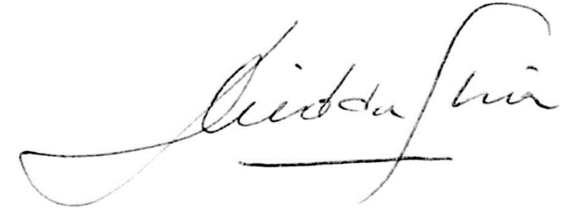

HILDA GONZÁLEZ NEIRA
Magistrada

